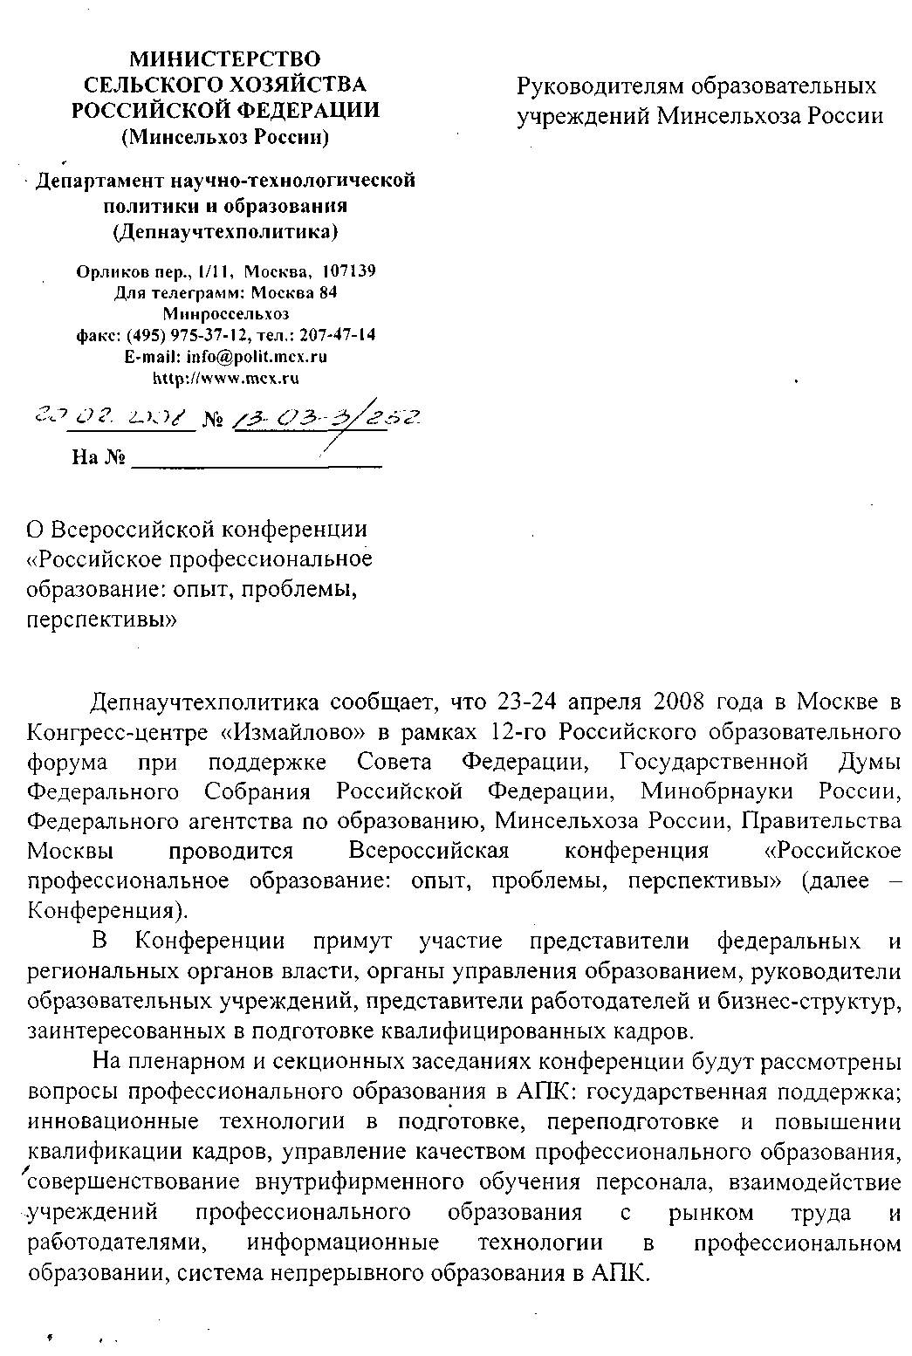
Ушакова 608 72 25




